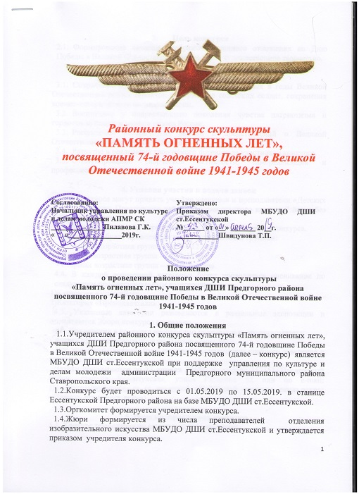
- Цель конкурса
  - Формирование навыков отображения личного отношения ко Дню Победы в Великой Отечественной войне через художественное творчество.

- Задачи конкурса
  - Сохранение и увековечение памяти о проявленных в годы Великой Отечественной войны героизме и мужестве советских солдат, сохранения военно-исторического наследия России.
  - Воспитание у подрастающего поколения чувства патриотизма и гордости за подвиги воинов-героев России.
  - Расширение исторических знаний и представлений о Великой Отечественной Войне1941-1945 годов.
  - Развитие и реализация творческого потенциала участников конкурса.
  - Стимулирование творческой активности, самореализации и профессионального роста преподавателей

4. Условия участия и подачи заявок
4.1. В конкурсе могут принять участие учащиеся и преподаватели «Детских школ искусств» Предгорного района Ставропольского края от 7 лет и без ограничения возраста.
4.2. Возраст участников определяется на момент проведения конкурса.
4.3. Конкурс будет проводиться по трем возрастным группам:
- Младшая возрастная группа – от 7 – 12 лет;
- Средняя возрастная группа – от 13-18 лет;
- Старшая возрастная группа – от 19 и выше.
4.4. В каждой возрастной категории будет проводиться оценивание по следующим профессиональным категориям:
1)Категория «Учащиеся»
2)Категория «Преподаватели»
4.5. Указанные категории размещаются в раздельные экспозиции и оцениваются Жюри конкурса раздельно.
4.6. Для участия в конкурсе необходимо прислать в адрес оргкомитета:
- заявку установленного образца (Приложение №1);
Все документы должны быть подписаны директором учебного заведения и заверены печатью.
Заявки принимаются до 27 апреля 2019г. по адресу: 357351, Предгорный район, станица Ессентукская, улица Гагарина 52 или по e-mail: shkolaiskusstw@yandex.ru (с пометкой «Районный конкурс скульптуры
«Память огненных лет»»)

5. Порядок проведения конкурса
5.1. Конкурс проводится по следующим номинациям:
1) Станковая скульптура;
2) Скульптурная композиция;
3) Рельеф;
4) Инсталляция;
5) Экспериментальные скульптурные формы.

5.2. Технические требования:
1) Участие в конкурсе очное (на конкурс принимаются оригиналы авторских работ.
2) Технические характеристики предоставляемых конкурсных работ: размер холста – не более 60 см. по большей стороне.
3) Автор может представить количество работ не более 3 в любой номинации

5.3. Оформление конкурсных работ:
1) Все работы должны быть снабжены этикеткой-описью (этикетка 7х3 см., в правом нижнем углу, на лицевой стороне). Этикетка включает:
а) фамилию, имя автора
б) школа
в) название работы
г) номинацию
д) технику исполнения
е) размеры
ж) год создания.
6. Жюри конкурса
6.1. Жюри имеет право:
• присуждать не все места,
• делить одно место между несколькими участниками,
• присуждать специальные дипломы.
6.2. Решение жюри окончательно и обжалованию не подлежит.
6.3. Победителям конкурса присваивается звание Лауреата 1, 2, 3 степеней, остальным участникам - звание Дипломанта. Преподаватели, подготовившие победителей конкурса, награждаются дипломами.
6.4. Подведение итогов конкурса состоится 15.05.2019г.

За дополнительной информацией обращаться:
E-mail: shkolaiskusstw@yandex.ru
Тел./ф. (87961) 5-18-83 (заместитель
директора по методической работе Дегтярева Елена Петровна)
Тел./ф. (87961) 5-18-38 (заведующая отделением изобразительного искусства Галушка Светлана Владимировна)

Приложение №1
к Положению о проведении
районного конкурса скульптуры
«Память огненных лет», учащихся ДШИ Предгорного района
посвященного 74-й годовщине Победы
в Великой Отечественной войне 1941-1945 годов,

ЗАЯВКА
на участие в районном конкурсе скульптуры
«Память огненных лет», учащихся ДШИ Предгорного района,
посвященного 74-й годовщине Победы в Великой Отечественной войне 1941-1945 годов
(заполняется на отдельном листе формата А4)
Принимается строго в напечатанном виде!

- Контактная информация: полное наименование учебного заведения, адрес, телефон, факс, электронная почта, реквизиты.
- Возрастная группа _________________________________________________
- Ф.И.О. участника (указать полную дату рождения, класс)________________
- Ф.И.О. преподавателя (полностью) _______________________________
- Заявленная номинация и категория.
- Название работы.
- Год создания
- Материал, техника, размер.

С условиями конкурса ознакомлен(а) и согласен(на)

________________ _________________ _____________________
(должность) (подпись) (расшифровка подписи)
Директор
образовательного учреждения _______________________________________
Расшифровка подписи
М.П.

